Imagen y apropiaciones del espacio público en el culto a la Virgen de Urkupiña en Salta.
Autora: Beatriz Juárez

“Las formas de subjetividad que habitamos juegan un papel central en determinar si aceptamos o cuestionamos relaciones de poder existentes. Más aún, para grupos marginales y oprimidos, la construcción de identidades nuevas y de resistencia es una dimensión crucial de una lucha política más amplia por la transformación de la sociedad”.
(Jordan y Weedon, 1995 en Escobar, Álvarez y Dagnino, 2001: 23)

Introducción
El culto a la Virgen de Urkupiña llega a la ciudad de Salta de la mano de las primeras migraciones de bolivianos que arribaron al país en busca de nuevos horizontes laborales. La primera ola migratoria se produce en la década de los 60’ y la segunda en la década de los 90’. Inicialmente la devoción a la ‘Mamita’ -así llaman los devotos afectuosamente a la Virgen de Urkupiña-, reunía a familias bolivianas que cada Agosto salían a las calles a homenajearla al ritmo de caporales, tinkus y morenadas, pero pronto el culto se difundió entre los salteños. La fiesta en homenaje a la Virgen Urkupiña despliega prácticas y rituales carnavalescos (Bajtín, 1998), propios de la religiosidad andina y en las procesiones y fiestas en el espacio público priman la performatividad, la corporalidad y el tacto. Los devotos hacen gala de una “estética de la sensorialidad” (Giorgis, 2004). Estas manifestaciones, sin embargo, están relegadas a los bordes externos del centro de la ciudad y a las barriadas periféricas. El perímetro de la Catedral y la plaza principal está reservado al culto oficial de Salta, dedicado al Señor y la Virgen del Milagro.
El proceso de transnacionalización que atravesó el culto desencadenó tensiones con algunos sectores conservadores de la Iglesia y de la sociedad civil que caracterizan algunas prácticas y rituales del culto como ‘paganos’. Dentro de estos grupos se encuentran las autoridades locales de la Iglesia Católica; los devotos de los patronos de Salta, el Señor y la Virgen del Milagro, quienes consideran que el culto a la Virgen de Urkupiña es un elemento foráneo y ajeno a la tradición local y a la identidad salteña; y finalmente aquellos devotos de Urkupiña que toman distancia de las prácticas y rituales de raigambre andina y cultivan aquellos aceptados por la jerarquía eclesiástica. En una provincia con problemas persistentes de desigualdad, racismo y otras formas de exclusión, la pugna por la legitimidad de las prácticas religiosas, el uso del espacio público y las formas de ejercer una devoción, da cuenta de tensiones identitarias no resueltas y de las relaciones de poder entre iglesia y sociedad, entre las elites y aquellos que encarnan distintas formas de alteridad.
Para comprender la actual configuración de estas disputas es preciso pensar y analizar los fenómenos religiosos “desde una aproximación diacrónica que considere la actuación religiosa que se estudia contextualizándola en marcos históricos y sociales más amplios” (Guzmán, 2009: 2). Encontramos, por un lado, rasgos culturales comunes a la región andina (Salta, Jujuy, Bolivia) que sustentaron la emergencia de manifestaciones culturales ligadas a la religiosidad andina (Guzmán, 2009), y por otro lado, el proceso de mayor expansión del culto, durante el período neoliberal, que generó la aparición de los “nuevos márgenes” (Aparicio y Blaser, 2008), territorios dejados al margen del proceso modernizador iniciado con el “parto ideológico” (Rama, 1996) de las ciudades latinoamericanas. En este sentido, consideramos que las emergencias religiosas de los 90’ generaron transformaciones en la cultura popular, que les permitieron romper el monopolio de lo estatal como el único espacio de lucha política y toma de decisiones. Los elementos políticos del culto, visibles en prácticas como la ‘intervención’ de la imagen de la Virgen y la apropiación y “toma estética” (Longoni, 2010) de las calles durante las fiestas y procesiones, configuran formas de resistencia y dan cuenta de una espiritualidad de nuevos matices, que incorpora otras demandas, otros actores y otras prácticas.
Los resabios de la ciudad letrada: La configuración espacial del culto a la Virgen de Urkupiña en la ciudad de Salta.
En los Estados latinoamericanos, desde su conformación, “el conocimiento ha fluido desde la ciudad letrada hacia fuera” (Aparicio y Blaser, 2008). El crítico literario Ángel Rama (1996) ilustra con éste termino la configuración espacial y simbólica del régimen moderno de saber/poder. La idealización y puesta en marcha de las ciudades durante la colonia fue el resultado de una serie de operaciones simbólicas y físicas que generaron como consecuencia la doble vida de las ciudades latinoamericanas en la actualidad; en el orden de los signos, “fijando marcas vigorosas que todavía subsisten y las encontramos en nuestras ciudades”, y en el orden físico, “sometido a los impulsos de la invención circunstancial de individuos y grupos” (Rama, Ángel, 1998: 22).
A la condición de doble vida de las ciudades, señala el autor, se le suma el problema de su adaptación: “La ciudad letrada quiere ser fija e intemporal como los signos, en oposición constante a la ciudad real que sólo existe en la historia y se pliega a las transformaciones de la sociedad” (Rama, Ángel, 1998: 52). La obstinación del “parto ideológico” que dio lugar a las ciudades latinoamericanas se sostiene en la actualidad en el modelo modernizador y en la voluntad del Estado, de las instituciones y sectores de la sociedad civil, de regular, homogeneizar y mantener en el margen las formas sociales no modernas (Rama, 1998). Si tenemos en cuenta que el margen siempre ha existido, podemos pensar cómo las reformas neoliberales redefinieron el ámbito de lo político y constituyeron los “nuevos márgenes” (Aparicio y Blaser, 2008) .
Estos territorios conformados por grupos sociales de la sociedad civil, fueron producidos por el Estado desarrollista y luego abandonados y excluidos por la modernización neoliberal. Resultado de la minimización de las funciones estatales, el desplome del sistema económico y el debilitamiento de la estructura que mantenía unidos los lazos sociales. La nueva configuración de los márgenes posibilitó la capacidad de iniciativa e inventiva de algunos sectores de la sociedad civil para revelar las múltiples dinámicas de la relación entre cultura y política (Aparicio y Blaser, 2008: 263). El predominio del punto de vista estatista de la política en la América Latina, el Estado como único escenario decisivo para las relaciones de poder y único lugar y objetivo pertinente de lucha política se vio modificado y se reconfiguró la relación entre el Estado y la sociedad civil.
El culto a la Virgen de Urkupiña permite trazar una cartografía de la pobreza y la exclusión en la ciudad de Salta. Esto es visible, por un lado, en las pugnas por el uso del espacio público de las manifestaciones de la religiosidad popular, que revelan un tejido urbano cuyo centro es reservado al culto oficial del Señor y la Virgen del Milagro, de rasgos elitistas y reproductor del orden colonial, mientras que las manifestaciones híbridas, migrantes y subalternas son desplazadas a la periferia urbana y consideradas ajenas a la identidad salteña. Por otro lado, el carácter ‘prestamista’ de la Virgen y las prácticas de intercambio propias del culto muestran una tensión irresoluble entre elementos capitalistas y elementos del culto a la Pachamama, orientados a ideas de equilibrio entre producción y consumo, intercambio y reciprocidad.
El culto a la Virgen de Urkupiña, junto con el culto a la Virgen del Cerro, conviven con el culto oficial, la devoción al Señor y la Virgen del Milagro, que constituye uno de los elementos identitarios salteños más importantes. La advocación de Urkupiña y la del Cerro crecieron y se expandieron en las últimas décadas y se hallan en tensión con la jerarquía eclesiástica local. El auge de estos cultos marianos responde a transformaciones económicas y sociales y a las divisiones propias de una sociedad desigual (Álvarez Leguizamón, 2005) y a cambios en los vínculos entre la sociedad civil y la religión. Si bien ambas advocaciones se reparten el territorio de la ciudad de manera diferente, la Virgen del Cerro en una zona residencial y la Virgen de Urkupiña, dispersa por las calles, en el macro-centro y barrios periféricos de la ciudad, sin lugar propio, o uno muy precario, un elemento común a estas manifestaciones religiosas es que les está vedado el centro de la ciudad. El perímetro de la Catedral y la plaza principal alberga la ciudad simbólica y ordenada.
La distribución espacial de los cultos legitimados y deslegitimados codifica y expresa las contradicciones económicas y la desigualdad de una provincia en la que sectores de la iglesia y de la sociedad civil defienden un imaginario moderno de la ‘salteñidad’ asociado a tradiciones católicas consolidadas en el s. XX. En aquel período “los salteños buscan un lugar diferencial en el imaginario nacional sedimentado en el modelo agro-exportador que ya había dejado al noroeste en un lugar residual, para ello los sectores más conservadores “harían valer con mayor fuerza sus atributos morales e históricos para diferenciarse de aquellas provincias que superaban a Salta por su progreso” (Flores Klarik, 2010) en (Nava le Favi, 2016). A esta voluntad de preservar una imagen identitaria tradicional, se le suma la obstinación de preservar una estructura de ciudad que reproduce las jerarquías sociales y concentración del poder que deja fuera “los restos no urbanos, semiletrados” y que “niega la polifonía y la idea de la cultura latinoamericana como una totalidad contradictoria” (Fernández Bravo, 2006: 188).
Imágenes subalternas: la intervención de la imagen de la Virgen y la toma estética de las calles.
El culto produce, de manera permanente, imágenes nuevas, subalternas, no regladas. La ‘intervención’ de la imagen de la Virgen, aspecto que lo distingue de otras advocaciones marianas, consiste en el cuidado y la transformación de su apariencia a través del maquillaje, la confección y diseño de vestidos, zapatos, pelucas, joyas, y la inclusión de efectos personales (cadenitas, relicarios, fotografías de parientes difuntos o enfermos) y elementos de la identidad salteña (por ejemplo, el vestido de ‘gaucha’). El ajuar de la Virgen, en su trayecto de las casas de los devotos a la calle, adquiere nuevos ornamentos que configuran un montaje de elementos de la cultura criolla y andina (papel picado, relicarios, ‘alasitas’), temporalidades, afectos y deseos. Este conjunto de apropiaciones y ocupaciones transitorias de las calles de la ciudad por parte de los devotos durante las festividades en honor a la Virgen opera como una ‘toma estética’ (Longoni, 2010) del espacio público.
En tanto cada devoto produce su propia imagen de la Virgen, modificando la original, dan lugar a una iconografía privada, que puede entenderse como un discurso disidente y no letrado, en disputa con las formas de ejercer una devoción legitimadas por la jerarquía eclesiástica salteña. Las diferentes imágenes de la Virgen, se transforman en escenarios de revisión y negociación de tradiciones católicas, andinas, de concepciones dominantes de la belleza y la feminidad, al tiempo que ponen en cuestión y reconfiguran imaginarios sociales e identificaciones culturales.
Durante las fiestas en honor a la Virgen, los devotos despliegan en las calles una escenificación de rituales católicos y andinos en los que predomina la performatividad, la corporalidad y la cercanía y el contacto con la imagen. En los desplazamientos de la imagen de la Virgen –de la casa del devoto a la misa, de la misa al salón de fiestas-, cobra relevancia el carácter de exhibición y exposición de la imagen sagrada por parte de los devotos en oposición al valor cultual de la misma (Benjamin, 1935). El carácter exhibitivo de la imagen que recorre las calles cargada en andas por los devotos y las devotas ingresa en la arena política como un signo visual colectivo (Longoni, 2010: 2) que abre una nueva “territorialidad social” (Longoni, 2010: 2). Como ocurre en el carnaval bajtiniano, la práctica de la intervención de la imagen de la Virgen deviene una “experiencia personal profunda y desburocratizada” (Cipriani, 2004), un espacio donde los devotos ejercen y reactualizan sus trayectorias personales así como los lazos comunitarios.
Una de las características prominentes de la Virgen es que otorga préstamos monetarios a sus fieles (Giorgis 2004: 17). Este atributo ‘capitalista’ supuso la incorporación de un nuevo elemento de intercambio con los devotos y al interior de la comunidad: el trabajo, de especial significado en el contexto de la migración y del reforzamiento solidario de los vínculos de la comunidad. La intervención de la imagen de la Virgen estimuló también el surgimiento de numerosos oficios, tales como diseñadores de vestidos, peluqueros, restauradores y fabricantes de andas y estandartes. La transversalidad del trabajo al interior del culto reafirma un sentido de comunidad espiritual y promueve el desarrollo de formas de economía social de matices andinos, donde priman el intercambio y la reciprocidad. Asimismo, resulta decisivo para la expansión del culto entre los sectores populares salteños, excluidos de posibilidades de trabajo formal.
Es a partir de las diversas prácticas en torno a la imagen que los devotos despliegan formas de resistencia y de afirmación y recreación de su identidad, oponen resistencia a vivir y permanecer en aquellos lugares definidos social y culturalmente para ellos, “al politizar aquello que no se considera político, al presentar como público y colectivo aquello que sea considera privado e individual, presentan un reto al escenario político, para que extienda sus propias fronteras y amplíe su agenda” (Dagnino, 2001: 84, 85).

Reflexiones preliminares
Los estudios culturales no son estudios prospectivos, sino que acompañan el presente y su función no es la de analizar hacia dónde va la sociedad sino revertir o subvertir la situación de los sujetos dominados. Creemos que el culto a la Virgen de Urkupiña en Salta corresponde a “esos otros asuntos que importan”, ese “algo de allá abajo” hacia lo cual aconseja que recuperen los estudios culturales” (Hall, 1992: 278). Los matices políticos del culto, expresados en prácticas como la intervención de la imagen de la Virgen y la apropiación y “toma estética” las calles, dan cuenta de la conformación de esferas políticas donde se disputan sentidos al margen de la arena política estatal. A la presión de los sectores tradicionalistas por mantener los festejos en honor a la Virgen en la periferia urbana y preservar, de este modo, una estructura de ciudad que reproduce las jerarquías sociales y la concentración del poder, y niega la polifonía propia de la cultura latinoamericana como totalidad contradictoria y heterogénea, los devotos responden con la apropiación del espacio público y la toma de las calles a través de la interpelación sensorial de los colores, sonidos, danzas e imágenes de la fiesta.
En su dimensión estética las imágenes del culto operan un modo específico de resistencia y de configuración estética que se configura como síntoma de tensiones sociales producto de la migración, el aumento de la desigualdad económica, las dificultades de la Iglesia para responder a estas transformaciones y la ausencia de políticas estatales de contención social en ciertos sectores de la población. Analizado desde dos momentos históricos, por un lado, la conformación de las ciudades latinoamericanas como un “parto ideológico” (Rama, 1996) que dejó al margen expresiones no letradas y, por otro lado, la reconfiguración de esos márgenes durante el período neoliberal, las prácticas de los devotos de la Virgen de Urkupiña se convierten en “una región privilegiada para penetrar el corazón cultural de una sociedad, en su ideología dominante y su sistema de valores”. (Giorgis, 2004: 15,16).

Bibliografía
Aparicio, J. R. y Blaser, M. (2008) “The "Lettered City" and the Insurrection of Subjugated Knowledges in Latin America”. AnthropologicalQuarterly, Volume 81, Number 1.
Bajtin, Mijail (1998) La cultura popular en la edad media y en el renacimiento: el contexto de Francois Rabelais. Madrid: Ed. Alianza.
Burke, P. (2005): Visto y no visto: El uso de la imagen como documento histórico, Barcelona, Biblioteca de Bolsillo.
Cipriani, R. (2004) “Manual de sociología de la religión”, Siglo veintiuno editores Argentina, Buenos Aires.
Escobar, A., Alvarez, S., y Dagnino E. (2001) “Introducción: Lo cultural y lo político en los movimientos sociales latinoamericanos” y “Cultura, ciudadanía y democracia: los discursos y prácticas cambiantes de la izquierda latinoamericana” EnPolítica cultural y cultura política. Una nueva mirada sobre los movimientos sociales latinoamericanos. Taurus, Colombia.
Fernández Bravo, A. (2006) “La provocación de La ciudad letrada”. Prismas. Revista de historia intelectual. N° 10.
Giorgis, M. (2000): Urkupiña, la virgen migrante. Fiesta, trabajo y reciprocidad en el boliviano.
Guzmán, J.A. (2009): Emergencias religiosas. El caso de la virgen de Urkupiña en Lagos, Gran Córdoba, en Cuadernos N° 13, FHYCS-UNJu, Jujuy.
Juárez, B. (2016): Que me guíe, que me empuje, que me lleve en Imagen(es) de una imagen. Retrato, performatividad y culto. La virgen de Urkupiña en la ciudad de Salta. Año 2014-2016.
Longoni, A. (2010) “Fotos y siluetas: políticas visuales en el movimiento de derechos humanos en Argentina”.
Nava Le Favi, D. (2016) "Queremos que la fiesta sea como en Bolivia”: Prácticas, territorialidad(es) e identificación(es) en el culto de Urkupiña en la ciudad de Salta" En: IX Jornadas de Sociología de la UNLP- Departamento de Sociología de la Facultad de Humanidades y Ciencias Sociales de la UNLP. La Plata, Argentina.
Rama, Angel. La ciudad letrada. Hanover, N.H: Ediciones del Norte, 1984. Pp. 1-43.
Suárez, A., Marchetta, A. (2015): “La Virgen que se “aparece” en Salta: ¿por qué los lugareños le dan la espalda?”, Revista Andes.
Anexo
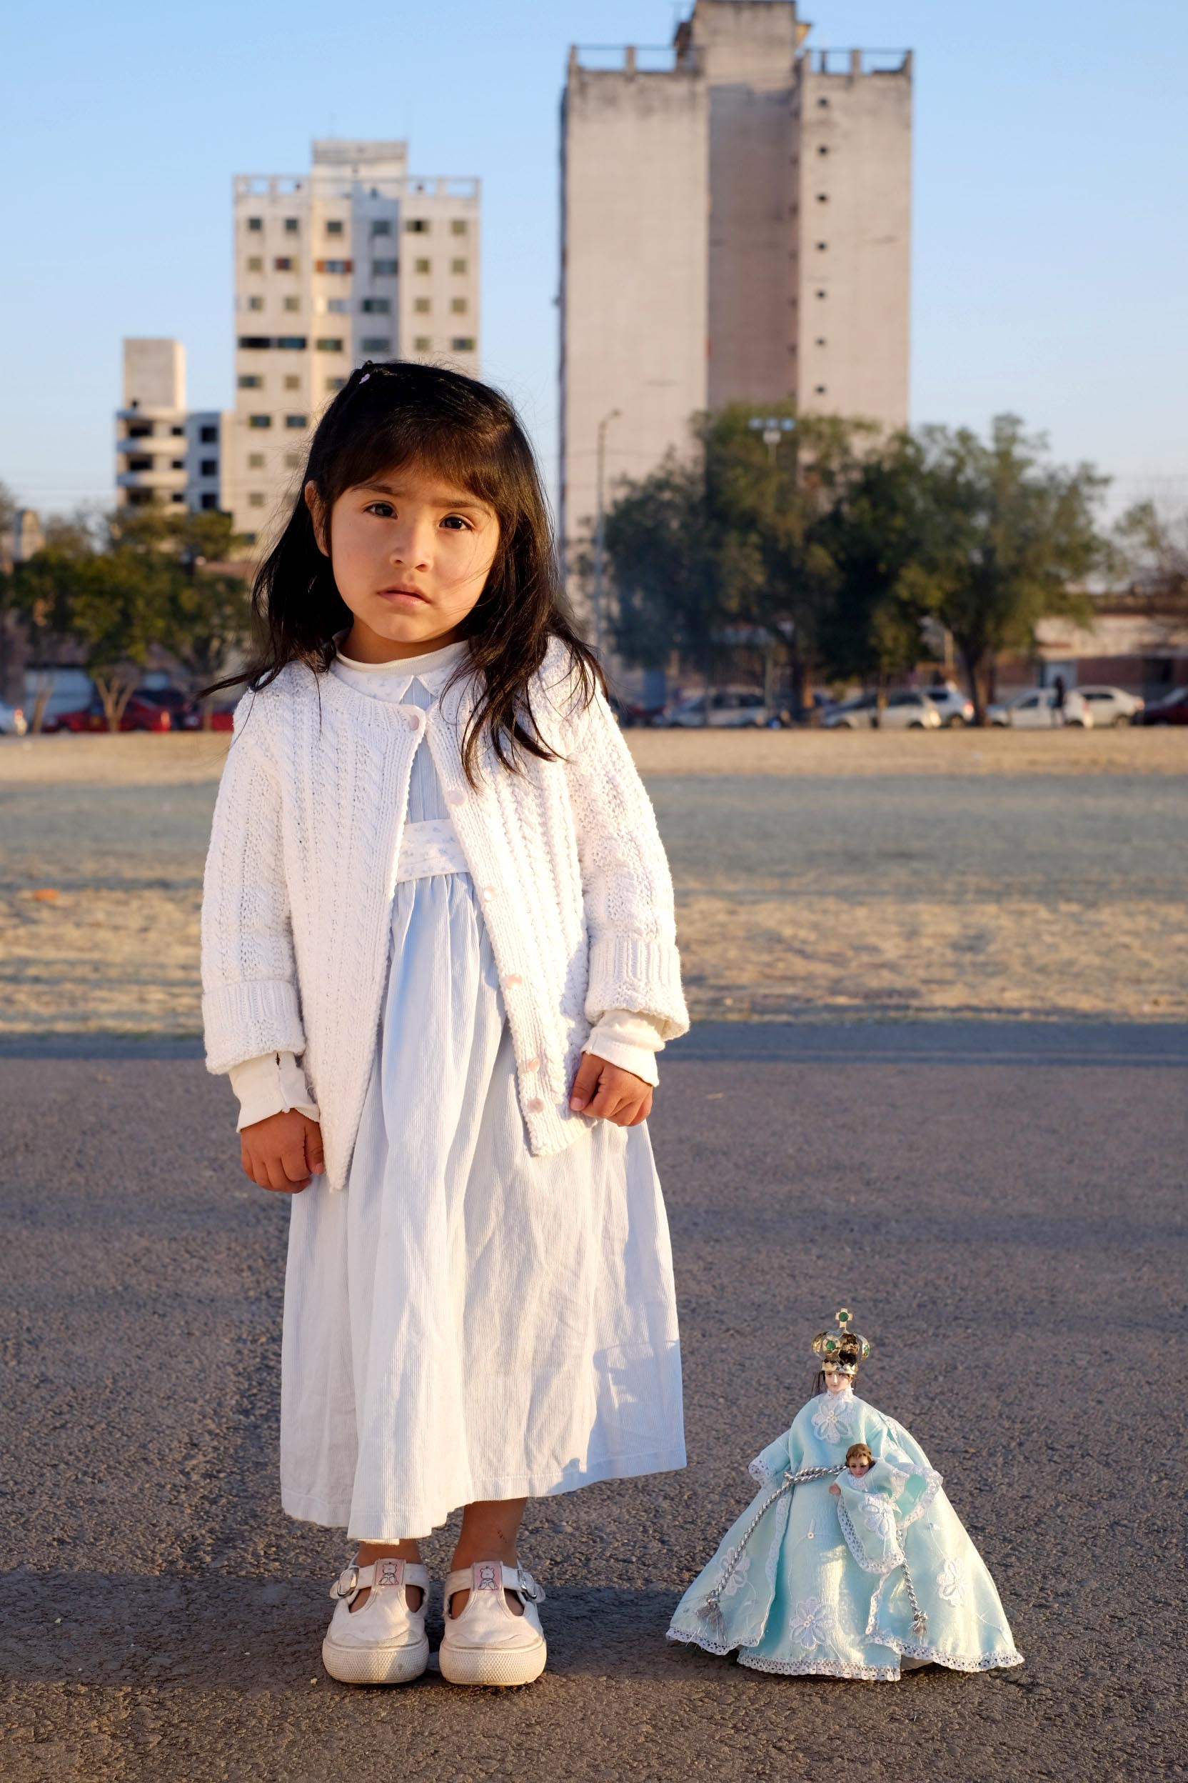
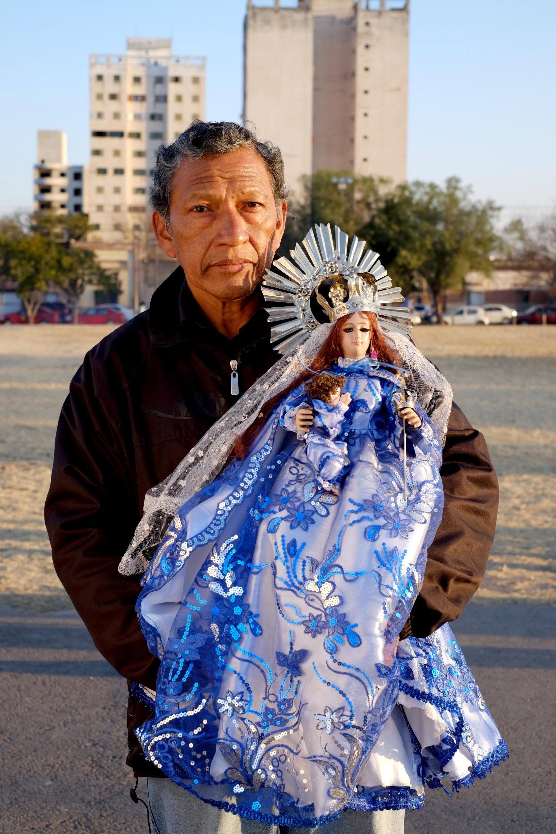
Retratos devotos y devotas de la Virgen de Urkupiña. Agosto 2018.
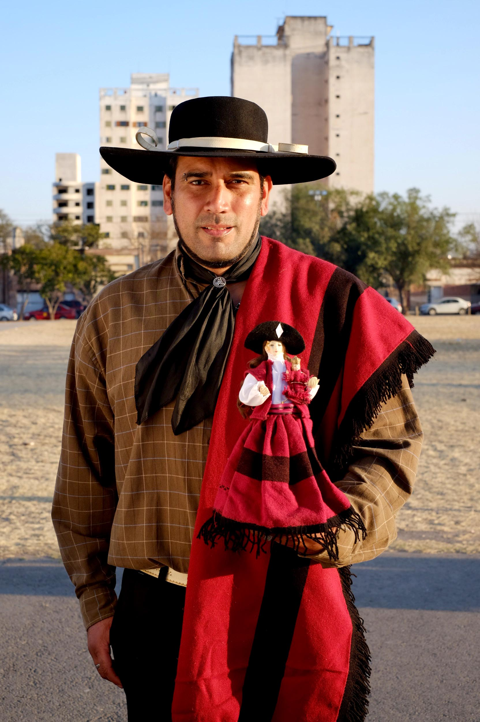
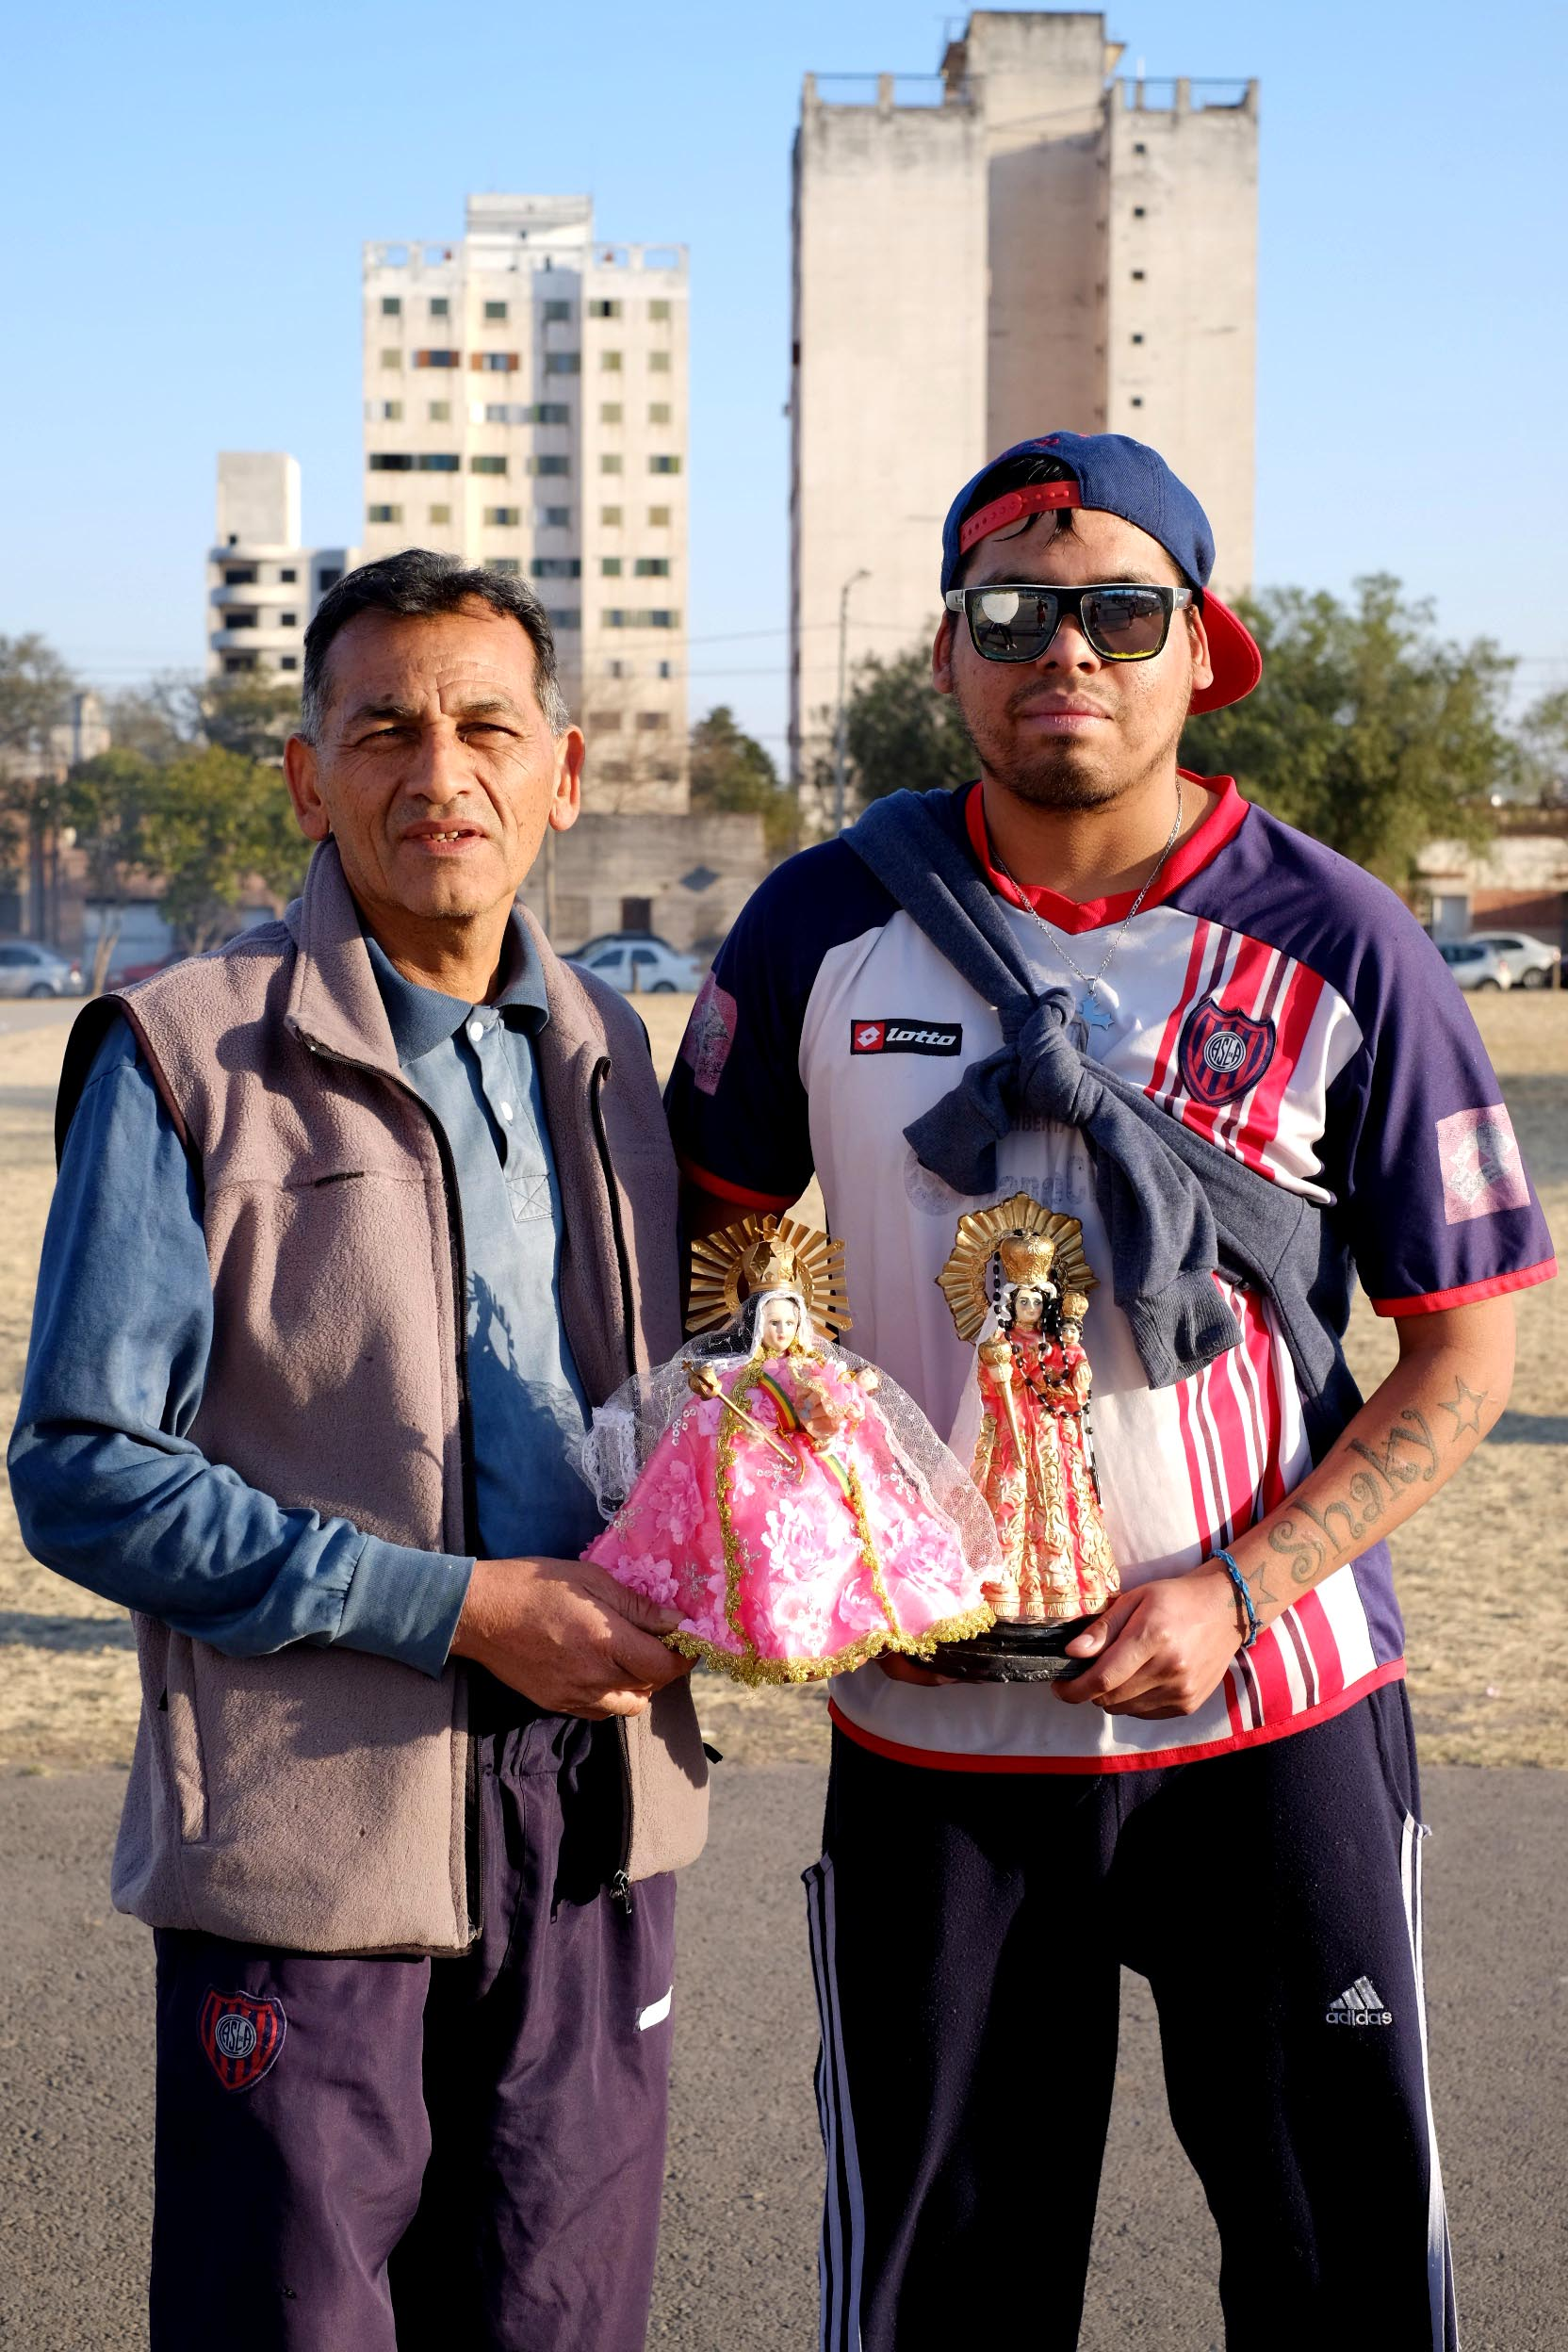
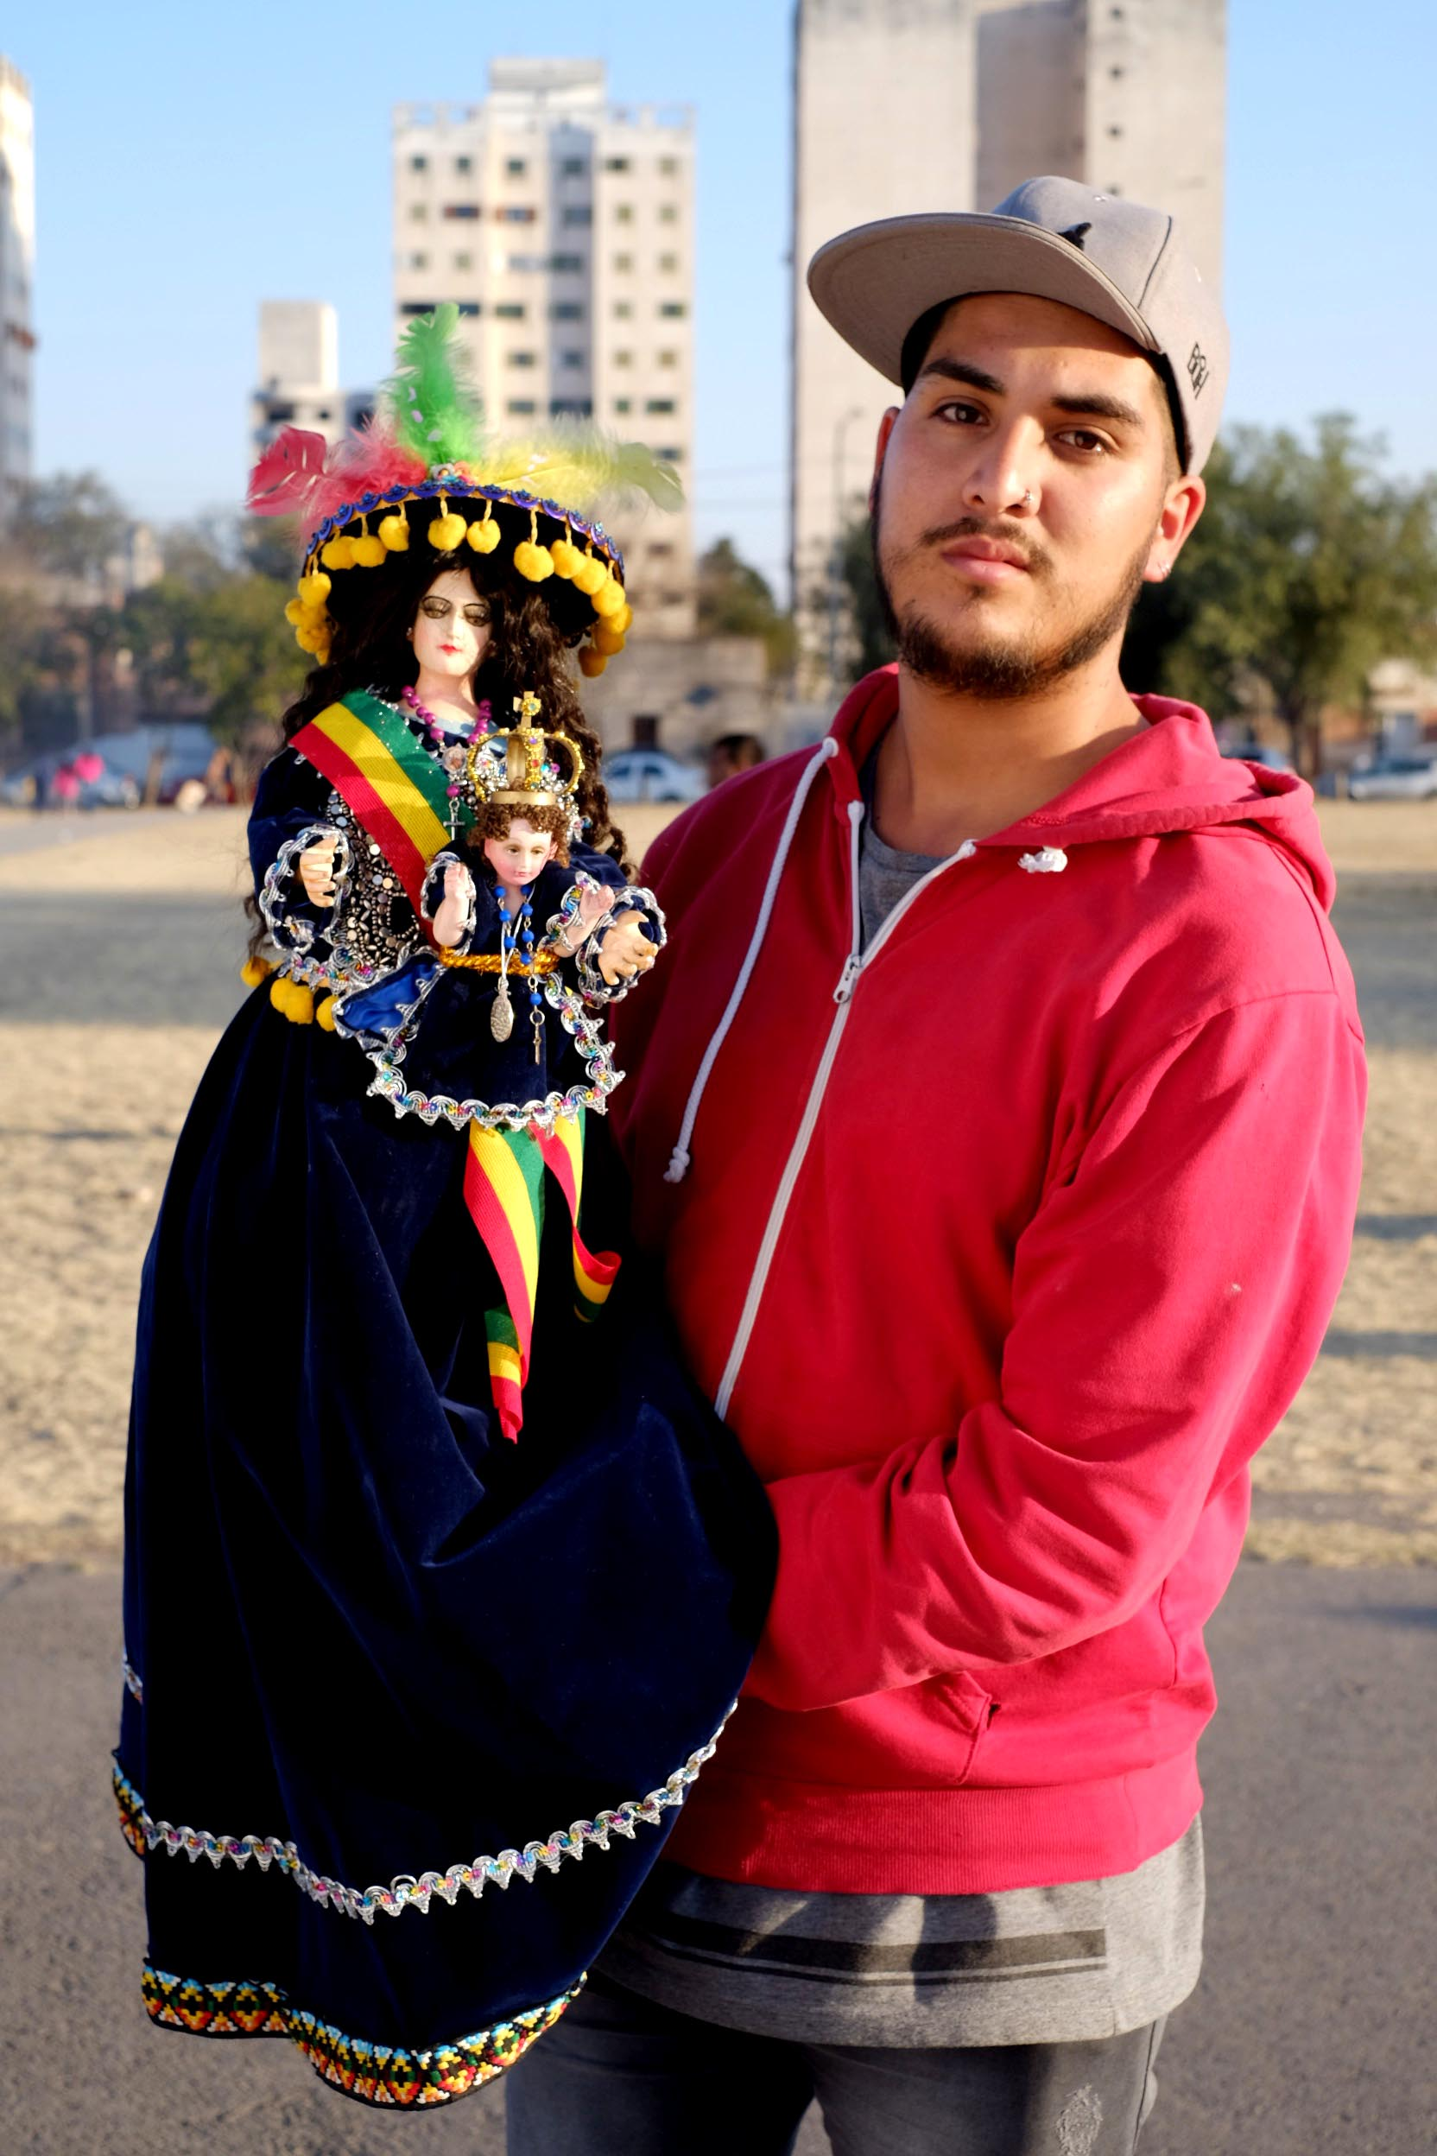
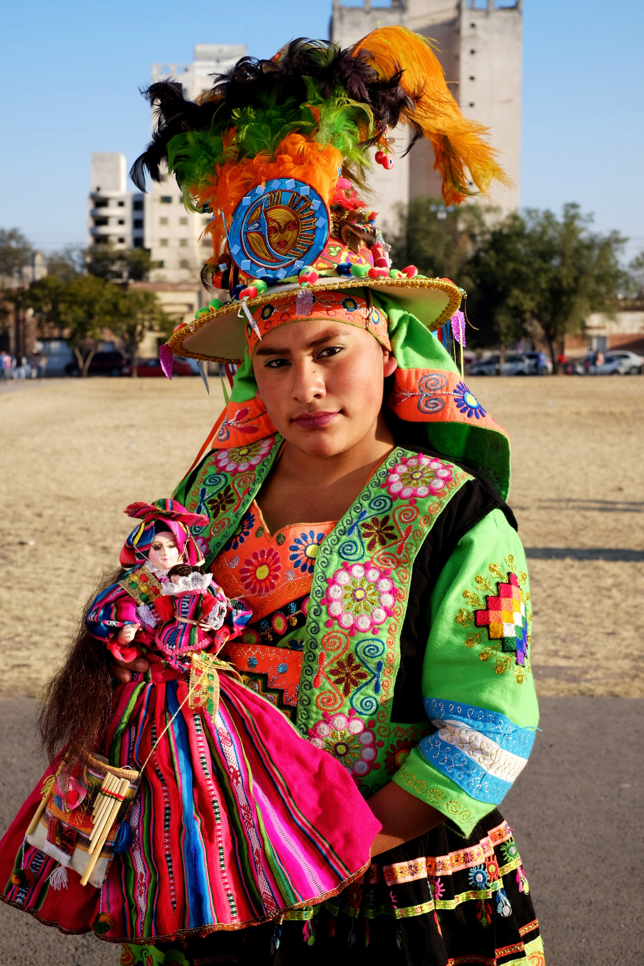

“La transnacionalización del culto conllevó la construcción de una territorialidad “otra” de los devotos salteños, que reproducen rituales del culto original e incorporan otras de carácter local” (Nava Le Favi, 2016).
La Virgen del Corazón Eucarístico de Jesús, conocida como la Virgen del Cerro tiene su santuario en la zona norte de la ciudad, en la cima del cerro que la rodea, al que acuden devotos de todo el país y del exterior. Surge a raíz de una ‘aparición’ de la Virgen y es visitada por fieles de sectores medios, con dinero para hacer turismo religioso (Suárez y Marchetta, 2015).

